人事年度考核操作手册

教职工个人填写提交考核表仅需要登录智慧校园后，提交表格即可，操作步骤如下：
步骤1：登录智慧校园，进入人事系统
在浏览器输入：http://my.njupt.edu.cn，在页面左侧的“用户登录”处，输入用户名（人事处编制的工号）和密码（初始为身份证号后6位），如下图：
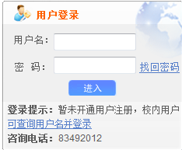
如果您不知道自己的工号，请点击“可查询用户名并登录”，输入姓名查询。进入智慧校园后，在“应用系统”栏目处选择“人事”，详见下图：
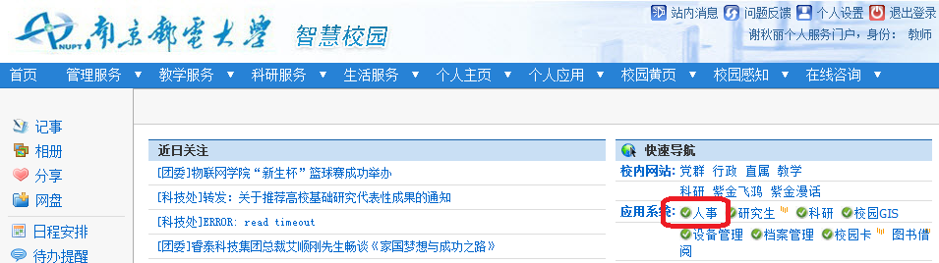
将进入到人事系统。
步骤2：填写、提交个人考核表
进入人事系统后，选择：年度考核->考核个人填报
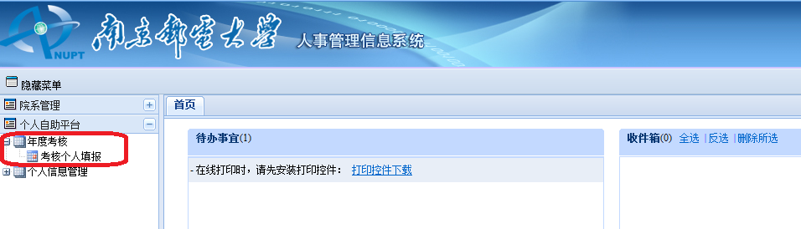
将进入考核填报页面，详见下图：
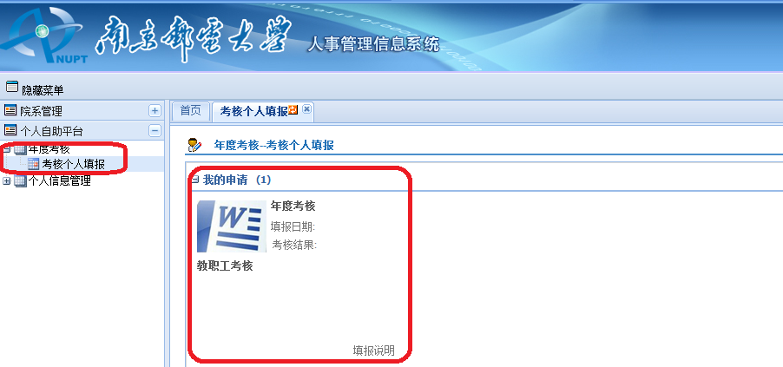
点击“我的申请”下的“年度考核”后进入到考核填报页面，详见下图：
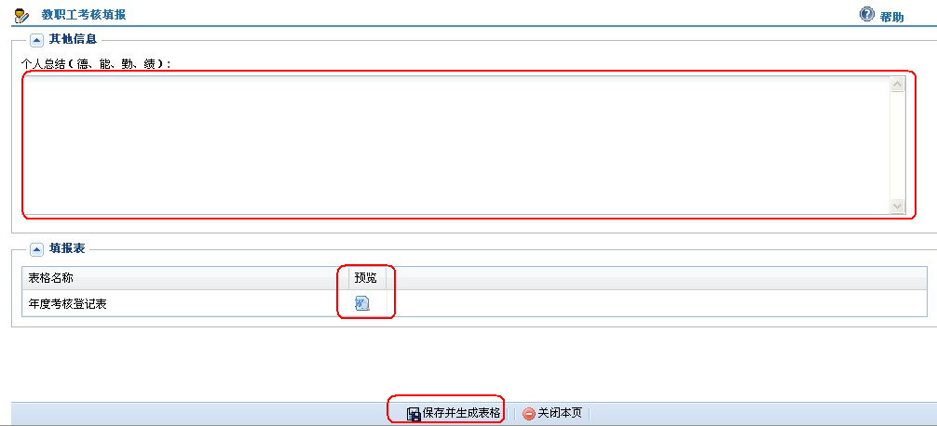
您只需要在填写完“个人总结(德、能、勤、绩)”信息后，点击“保存并生成表格”后，您所在的部门将可以看到你提交的表格，个人填写考核表工作即可结束。
【特别说明】：表格保存后，如果您要再次修改，只要您处在人事考核填报的时间段内，您均可以修改。

